202312542KK10

(多选)(2022·定远育才学校高一期中)如图所示，*xOy*是平面直角坐标系，*Ox*水平、*Oy*竖直，一质点从*O*点开始做平抛运动，*P*点是轨迹上的一点。质点在*P*点的速度大小为*v*，方向沿该点所在轨迹的切线。*M*点为*P*点在*Ox*轴上的投影，*P*点速度方向的反向延长线与*Ox*轴相交于*Q*点。已知抛出的初速度为20 m/s，*MP*＝20 m，重力加速度*g*取10 m/s2。则下列说法正确的是(　　)

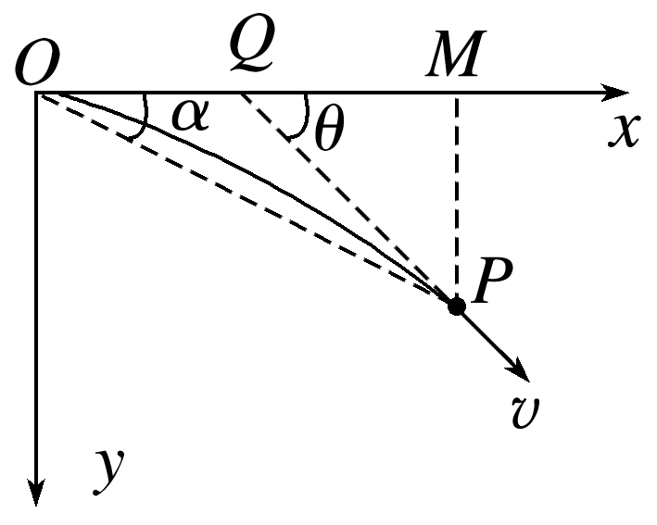

A．*QM*的长度为20 m

B．*OP*与水平方向的夹角为22.5°

C．质点在*P*点的速度大小为40 m/s

D．质点在*P*点的速度与水平方向的夹角为45°